
Î.S. „Poșta Moldovei”
IDNO 1002600023242, bd. Ștefan cel mare și Sfânt, nr 134, mun. Chișinău, RM

ANEXA NR.1
SPECIFICAȚIA TEHNICĂ

Expunerea obiectului de achiziție – Lucrări de fabricare
și instalare a articolelor de mobilier

s

Executor:
Specialist al Secției Achiziții și Aprovizionare
Victor IVANOV _____________________________________
CUPRINS
Capitolul I – Date generale cu privire la entitatea contractantă |  |  |  |  |  |  |  |  |  |  |  |  |  |  | Pag. 2
Capitolul II – Date generale cu privire la procedura de achiziție |  |  |  |  |  |  |  |  |  |  |  |  |  |  | Pag. 2
Capitolul III – Alte informații relevante |  |  |  |  |  |  |  |  |  |  |  |  |  |  | Pag. 2
Capitolul IV - Proiectele mobilierului și specificații tehnice |  |  |  |  |  |  |  |  |  |  |  |  |  |  | Pag. 3
 | - Mese simple |  |  |  |  |  |  |  |  |  |  |  |  |  | Pag. 3
 | - Mese cu raft pentru poștași |  |  |  |  |  |  |  |  |  |  |  |  |  | Pag. 4
 | - Mese pentru clienți |  |  |  |  |  |  |  |  |  |  |  |  |  | Pag. 5
 | - Bariere din sticlă |  |  |  |  |  |  |  |  |  |  |  |  |  | Pag. 6
 | - Bariere de ghișeu |  |  |  |  |  |  |  |  |  |  |  |  |  | Pag. 7
 | - Vitrine simple |  |  |  |  |  |  |  |  |  |  |  |  |  | Pag. 8
 | - Vitrine pentru efecte poștale și ziare |  |  |  |  |  |  |  |  |  |  |  |  |  | Pag. 9
 | - Dulapuri de birou |  |  |  |  |  |  |  |  |  |  |  |  |  | Pag. 10
 | - Dulapuri fără uși |  |  |  |  |  |  |  |  |  |  |  |  |  | Pag. 11
 | - Dulapuri pentru documente |  |  |  |  |  |  |  |  |  |  |  |  |  | Pag. 12
 | - Dulapuri pentru haine |  |  |  |  |  |  |  |  |  |  |  |  |  | Pag. 13
 | - Dulapuri compartimentate |  |  |  |  |  |  |  |  |  |  |  |  |  | Pag. 14
 | - Comode mobile |  |  |  |  |  |  |  |  |  |  |  |  |  | Pag. 15
 | - Suporturi |  |  |  |  |  |  |  |  |  |  |  |  |  | Pag. 16
 | - Scaune și portiere |  |  |  |  |  |  |  |  |  |  |  |  |  | Pag. 17
 | - Panouri informative |  |  |  |  |  |  |  |  |  |  |  |  |  | Pag. 18

Capitolul I – Date generale cu privire la entitatea contractantă
- Denumirea entității contractante: Î.S. „Poșta Moldovei”
- IDNO: 1002600023242
- Adresa: Municipiul Chișinău, bd. Ștefan Cel Mare și Sfânt, nr. 134, RM
- Numărul de telefon oficial al entității contractante: +373 (22) 251-233
- Adresa de e-mail oficială a entității contractante: cancelaria@poșta.md
- Pagina web oficială a entității contractante: www.posta.md
- Tipul entității contractante și obiectul principal de activitate:
- Întreprindere de stat la autogestiune, servicii poștale și financiare;
- Activitățile sectoriale în domeniul serviciilor poștale.
- Date de contact în cadrul procedurii de achiziție:
- Nume: Carolina ZABOLOTNÎI
- Nr. de contact: +373 (68) 566-244
- Adresa de e-mail: Carolina.zabolotnii@posta.md, grup.achizitii@posta.md.
Capitolul II – Date generale cu privire la procedura de achiziție
- Procedura de achiziție este realizată sub incidența actului normativ: Regulamentul cu privire la achizițiile publice de valoare mică aprobat prin Hotărârea de Guvern nr. 870 din 14.12.2022
- Obiectul achiziției: Lucrări de fabricare și instalare a articolelor de mobilier
- Valoarea estimată: 600 000,00 lei (fără TVA);
- Cod CPV: 39100000-3;
- Criteriu de evaluare aplicat: cel mai mic preț;
- Procedura de achiziție sectorială aplicată: Achiziție de valoare mică;
- Condiții de achitare: în termen de 30 zile din data semnării facturilor fiscale;
- Motivele de excludere: entitatea contractantă va utiliza motivele de excludere prevăzute la art. 19 din Legea nr. 131/2015 privind achizițiile publice.
Capitolul III – Alte informații relevante:
- Ofertele ce urmează a fi depuse, vor conține prețul unitar pentru fiecare articol de mobilier, prezentat în Capitolul nr. IV al prezentei specificații;
- Prețurile ce urmează a fi ofertate, vor include valoarea serviciilor de instalare a articolelor de mobilier;
- Livrarea pe teritoriul municipiului Chișinău și în raza de 15 km a acestuia, se va efectua din contul operatorului economic, în termen de până la 10 (zece) zile calendaristice din data emiterii comenzii.
- Entitatea contractantă, pe parcursul executării contractului, poate să comande și alte tipuri de mobilier sau alte dimensiuni;
- Cantitățile exacte de articole de mobilier, se vor stabili de către entitate, conform necesităților, pe parcursul executării contractului în limitele valorii de achiziție estimate.

Capitolul IV - Proiectele mobilierului și specificații tehnice
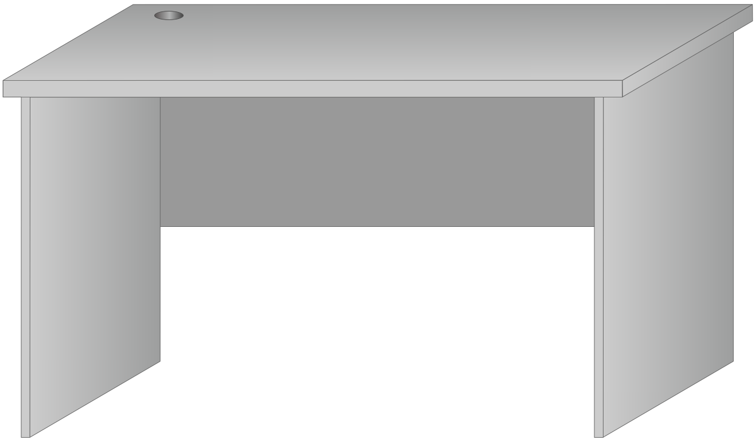
- Mese simple
Proiectul meselor simple
a
b
c
d
e
Tipuri și dimensiuni mese simple
Nr. | Denumirea | Dimensiuni exprimate în milimetri
Nr. | Denumirea | a | b | c | d | e
1.1. | Masă simplă tip 1 | 1 000 | 750 | 600 | 18 | 18
1.2. | Masă simplă tip 2 | 1 200 | 750 | 650 | 18 | 18
1.3. | Masă simplă tip 3 | 1 300 | 750 | 700 | 18 | 36
1.4. | Masă simplă tip 4 | 1 400 | 750 | 700 | 18 | 36
Specificație tehnică
Material: PAL melaminat
Cant: 0,5 mm – 2 mm
Culoare: la alegerea beneficiarului

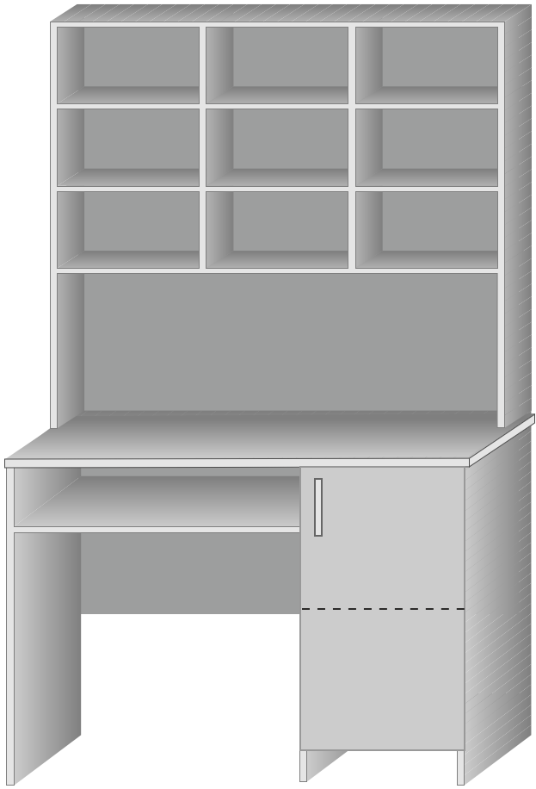
- Mese cu raft pentru poștași++
Proiectul Meselor cu raft pentru poștași

a
b
f
c
e
d
g

Tipuri și dimensiuni mese pentru poștași
Nr. | Denumirea | Dimensiuni exprimate în milimetri
Nr. | Denumirea | a | b | c | d | e | f | g
2.1. | Masă pentru poștași | 1 100 | 1 720 | 600 | 750 | 18 | 36 | 250
Specificație tehnică
Material: PAL melaminat
Cant: 0,5 mm – 2 mm
Culoare: la alegerea beneficiarului
- Mese pentru clienți
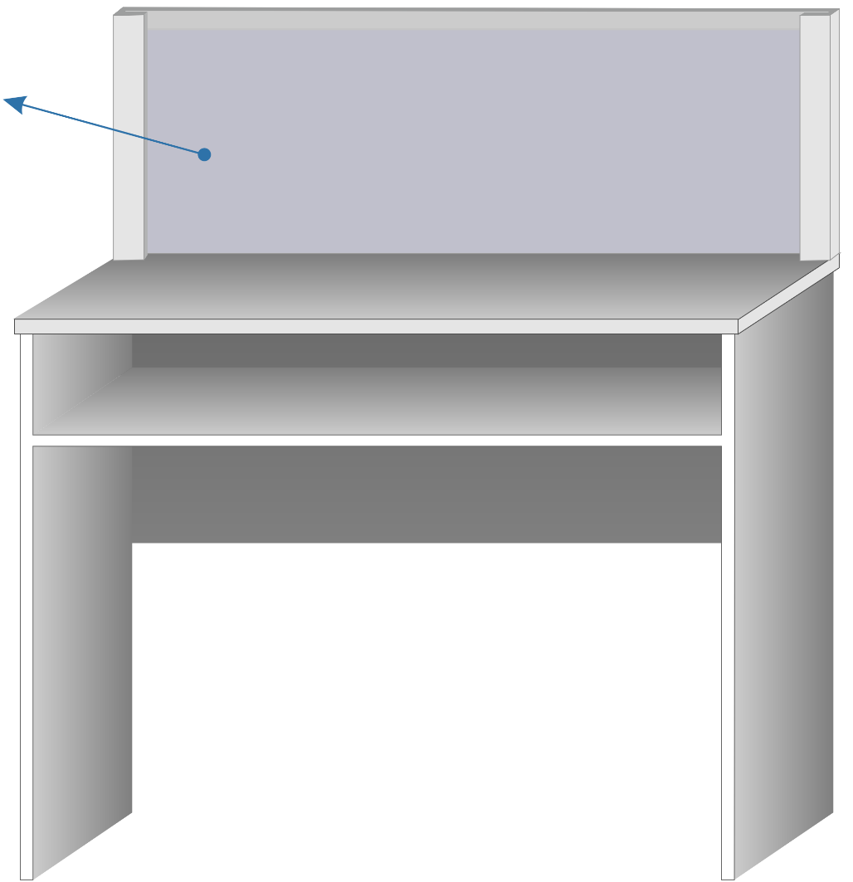
a
Sticlă
5 mm
b
c
d
e
f
Proiectul Meselor pentru clienți

Tipuri și dimensiuni mese pentru poștași
Nr. | Denumirea | Dimensiuni exprimate în milimetri
Nr. | Denumirea | a | b | c | d | e | f
3.1. | Mese pentru clienți | 1 100 | 1 090 | 500 | 750 | 18 | 18
Specificație tehnică
Material: PAL melaminat
Cant: 0,5 mm – 2 mm
Culoare: la alegerea beneficiarului
- Bariere din sticlă
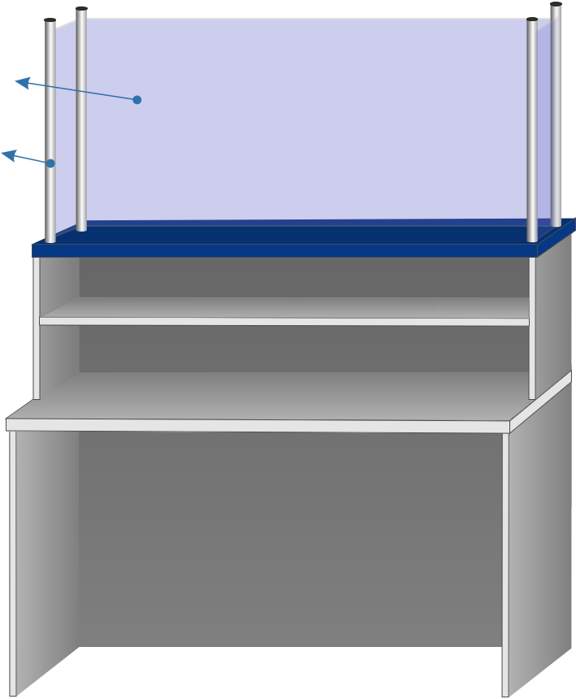
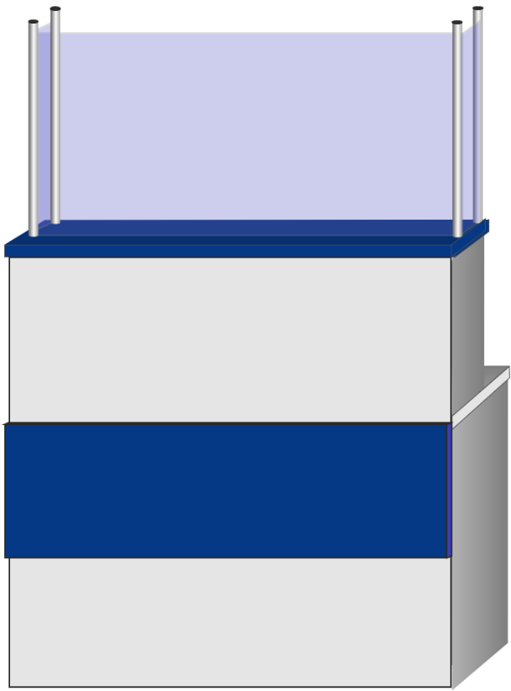
a
b
d
e
f
h
c
g
Sticlă 5 mm
inox
i
Proiectul Barierelor din sticlă (față)

Proiectul Barierelor din sticlă (spate)

Tipuri și dimensiuni bariere din sticlă
Nr. | Denumirea | Dimensiuni exprimate în milimetri
Nr. | Denumirea | a | b | c | d | e | f | g | i | h
4.1. | barieră din sticlă tip 1 | 1 840 | 1 200 | 650 | 750 | 1 200 | 640 | 400 | 650 | 36
4.2. | barieră din sticlă tip 2 | 1 840 | 1 300 | 650 | 750 | 1 200 | 640 | 400 | 650 | 36
4.3. | barieră din sticlă tip 3 | 1 840 | 1 400 | 650 | 750 | 1 200 | 640 | 400 | 650 | 36
- Specificație tehnică deplină
Material: PAL melaminat
Cant: 0,5 mm – 2 mm
Culoare: la alegerea beneficiarului
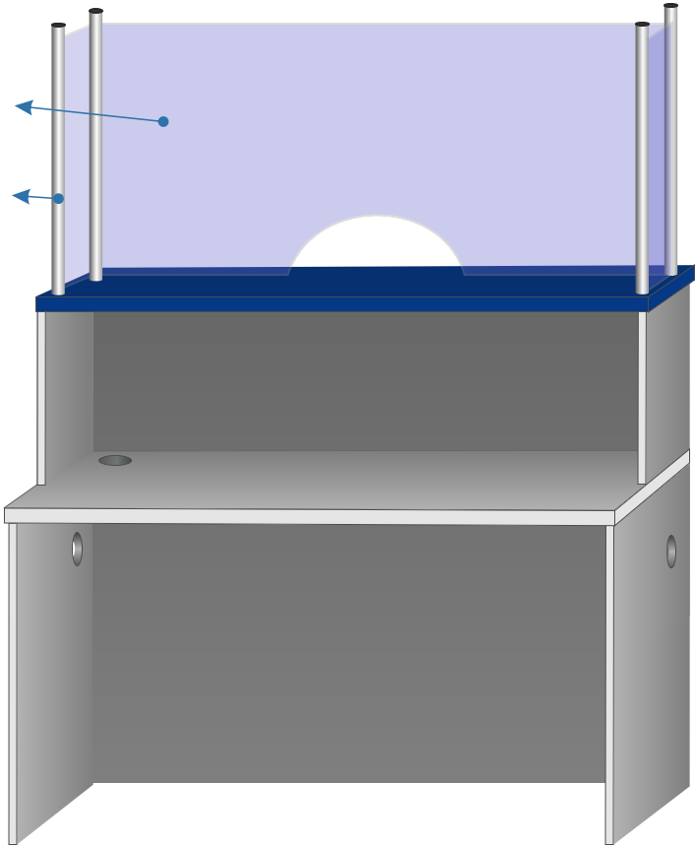
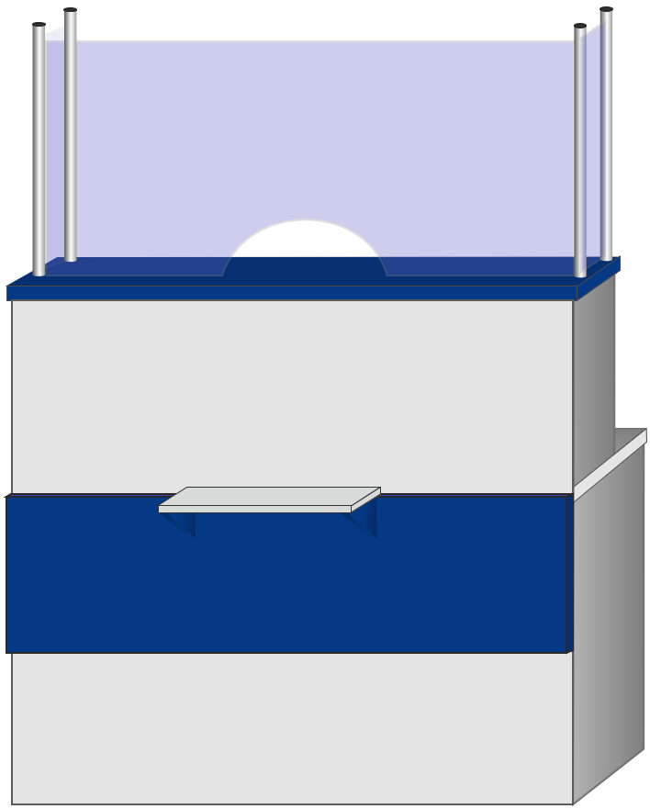
- Bariere de ghișeu
a
b
d
e
f
h
c
g
Sticlă 5 mm
inox
i
Proiectul Barierelor de ghișeu (față)

Proiectul Barierelor de ghișeu (spate)

Tipuri și dimensiuni bariere de ghișeu
Nr. | Denumirea | Dimensiuni exprimate în milimetri
Nr. | Denumirea | a | b | c | d | e | f | g | i | h
5.1. | barieră de ghișeu tip 1 | 1 840 | 1 200 | 650 | 750 | 1 200 | 640 | 400 | 650 | 36
5.2. | barieră de ghișeu tip 2 | 1 840 | 1 300 | 650 | 750 | 1 200 | 640 | 400 | 650 | 36
5.3. | barieră de ghișeu tip 3 | 1 840 | 1 400 | 650 | 750 | 1 200 | 640 | 400 | 650 | 36
- Specificație tehnică deplină
Material: PAL melaminat
Cant: 0,5 mm – 2 mm
Culoare: la alegerea beneficiarului
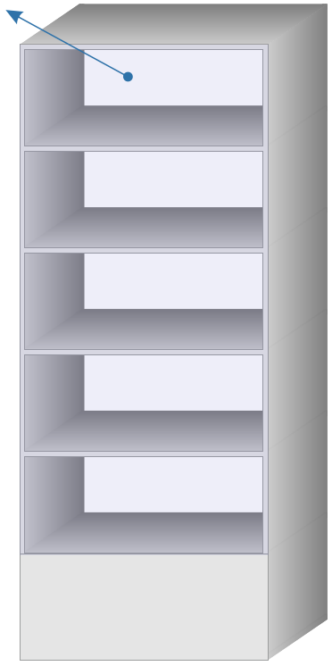
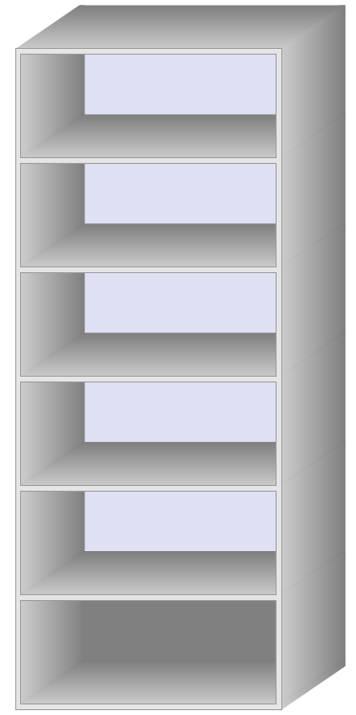
- Vitrine simple
b
a
c
Sticlă 5 mm
Proiectul vitrinelor simple (față)

Proiectul vitrinelor simple (spate)

Tipuri și dimensiuni vitrine simple
Nr. | Denumirea | Dimensiuni exprimate în milimetri
Nr. | Denumirea | a | b | c
6.1. | Vitrine simple tip 1 | 700 | 1 825 | 400
6.2. | Vitrine simple tip 2 | 800 | 1 825 | 400
6.3. | Vitrine simple tip 3 | 900 | 1 825 | 400
Specificație tehnică
Material: PAL melaminat
Cant: 0,5 mm – 2 mm
Culoare: la alegerea beneficiarului

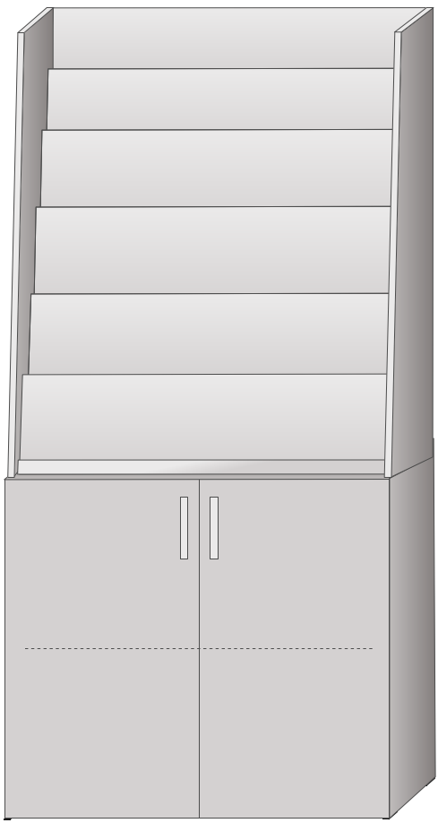
- Vitrine pentru efecte poștale și ziare
a
b
c
Proiectul vitrinelor pentru efecte poștale și ziare

Tipuri și dimensiuni vitrine pentru efecte poștale și ziare
Nr. | Denumirea | Dimensiuni exprimate în milimetri
Nr. | Denumirea | a | b | c
7.1. | Vitrine pentru efecte poștale și ziare | 900 | 2 100 | 400
Specificație tehnică
Material: PAL melaminat
Cant: 0,5 mm – 2 mm
Culoare: la alegerea beneficiarului
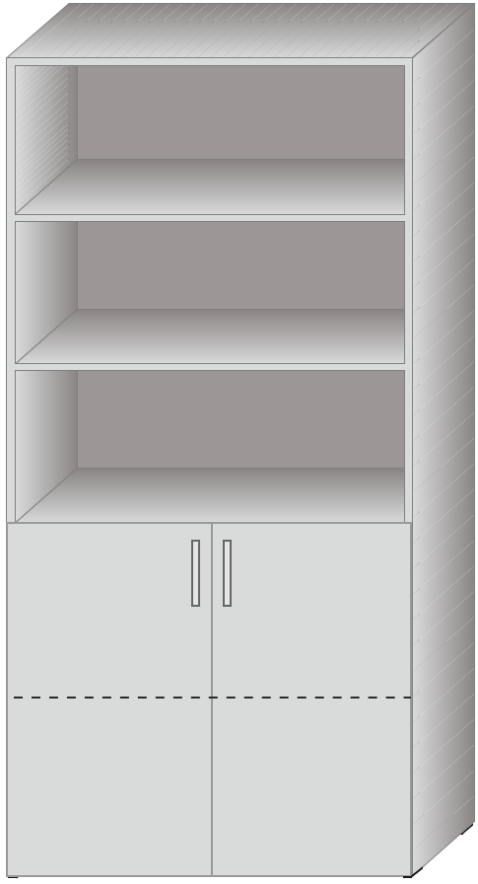
- Dulapuri de birou
a
b
c
Proiectul dulapurilor de birou

Tipuri și dimensiuni dulapuri de birou
Nr. | Denumirea | Dimensiuni exprimate în milimetri
Nr. | Denumirea | a | b | c
6.1. | Dulapuri de birou | 900 | 2 100 | 400
Specificație tehnică
Material: PAL melaminat
Cant: 0,5 mm – 2 mm
Culoare: la alegerea beneficiarului
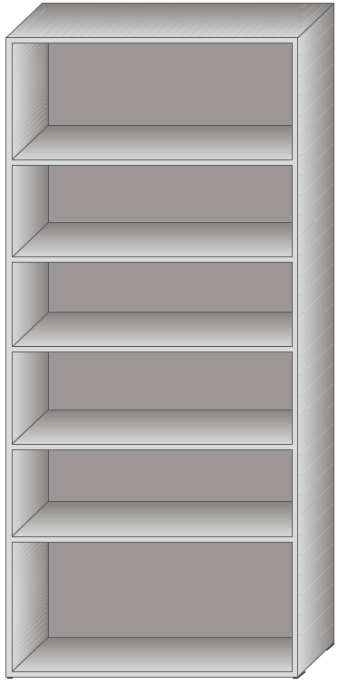
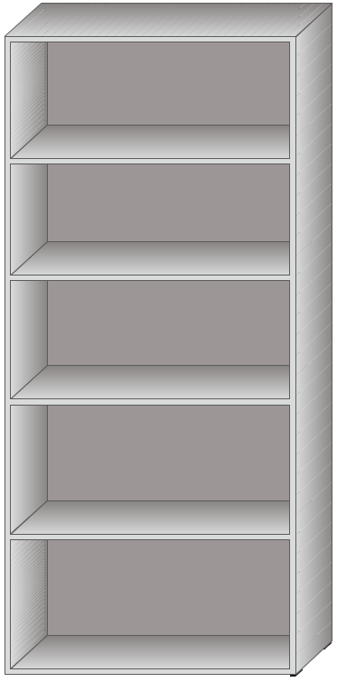
- Dulapuri fără uși
a
b
c
Proiectul dulapurilor fără uși cu 4 polițe

Proiectul dulapurilor fără uși cu 5 polițe

Tipuri și dimensiuni dulapuri fără uși
Nr. | Denumirea | Dimensiuni exprimate în milimetri
Nr. | Denumirea | a | b | c
9.1. | Dulap fără uși cu 4 polițe tip 1 | 900 | 2 100 | 400
9.2. | Dulap fără uși cu 4 polițe tip 2 | 700 | 2 100 | 400
9.3. | Dulap fără uși cu 5 polițe tip 1 | 900 | 2 100 | 400
9.4. | Dulap fără uși cu 5 polițe tip 2 | 700 | 2 100 | 400
Specificație tehnică
Material: PAL melaminat
Cant: 0,5 mm – 2 mm
Culoare: la alegerea beneficiarului
- Dulapuri pentru documente
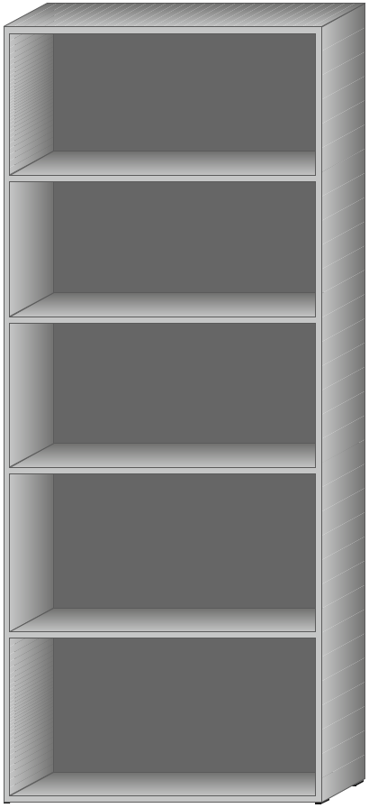
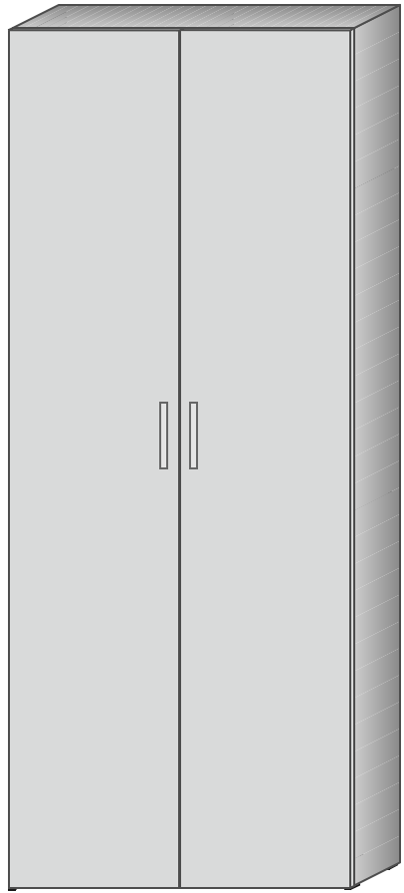
a
b
c
Proiectul dulapurilor pentru documente (închis)

Proiectul dulapurilor pentru documente (deschis)

Tipuri și dimensiuni dulapuri pentru documente
Nr. | Denumirea | Dimensiuni exprimate în milimetri
Nr. | Denumirea | a | b | c
10.1. | Dulap pentru documente | 800 | 2 100 | 400
Specificație tehnică
Material: PAL melaminat
Cant: 0,5 mm – 2 mm
Culoare: la alegerea beneficiarului
- Dulapuri pentru haine
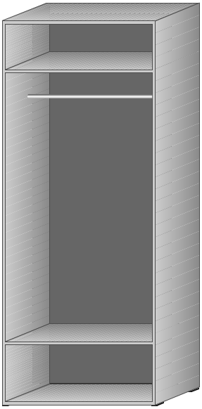
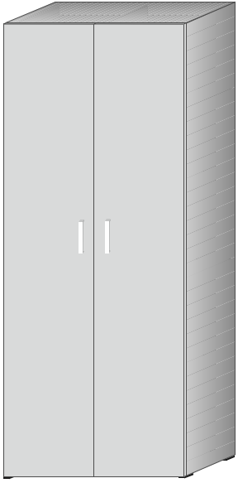
b
a
c
Proiectul dulapurilor pentru haine (închis)

Proiectul dulapurilor pentru haine (deschis)

Tipuri și dimensiuni dulapuri pentru haine
Nr. | Denumirea | Dimensiuni exprimate în milimetri
Nr. | Denumirea | a | b | c
11.1. | Dulap pentru haine | 800 | 2 100 | 500
Specificație tehnică
Material: PAL melaminat
Cant: 0,5 mm – 2 mm
Culoare: la alegerea beneficiarului
- Dulapuri compartimentat
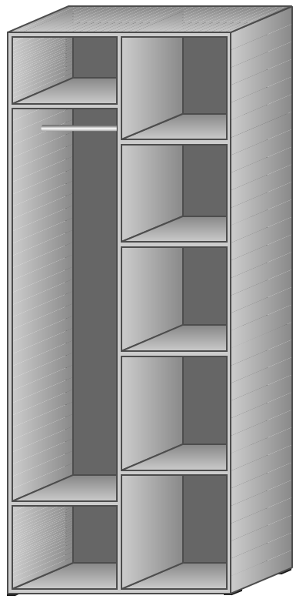
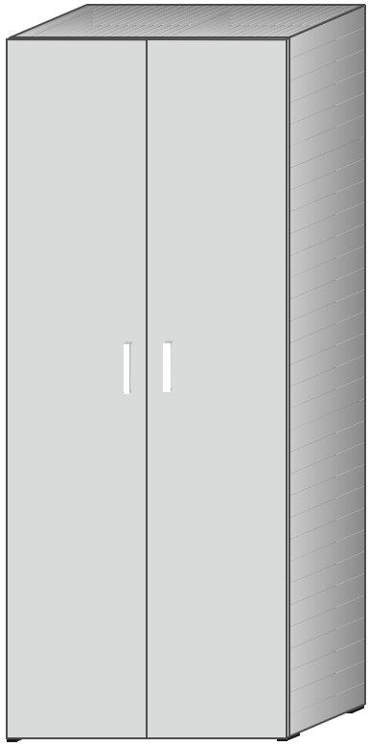
a
b
c
Proiectul dulapurilor compartimentate (închis)

Proiectul dulapurilor compartimentate (deschis)

Tipuri și dimensiuni dulapuri compartimentate
Nr. | Denumirea | Dimensiuni exprimate în milimetri
Nr. | Denumirea | a | b | c
12.1. | Dulap compartimentat | 900 | 2 100 | 500
Specificație tehnică
Material: PAL melaminat
Cant: 0,5 mm – 2 mm
Culoare: la alegerea beneficiarului
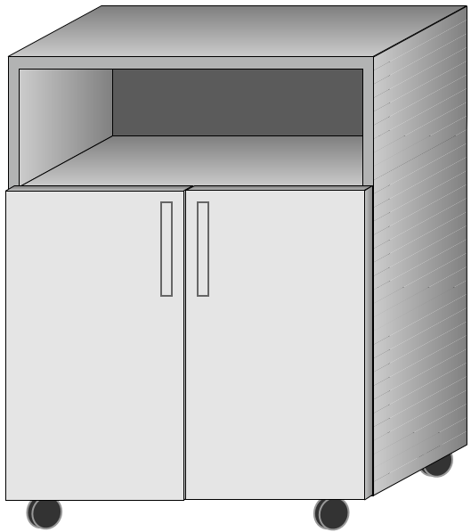
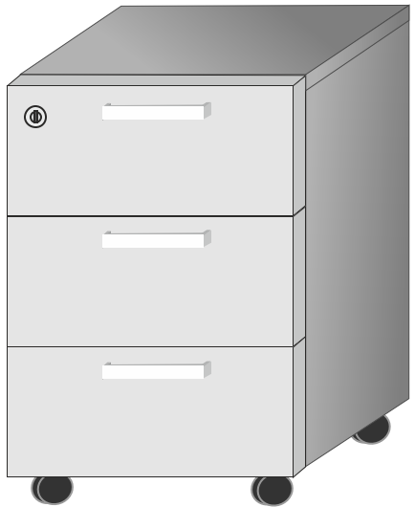
- Comode mobile
a
b
c
a
b
c
Proiectul comodelor simple

Proiectul comodelor cu 3 sertare

Tipuri și dimensiuni comodelor mobile
Nr. | Denumirea | Dimensiuni exprimate în milimetri
Nr. | Denumirea | a | b | c
13.1. | Comodă mobilă simplă tip 1 | 600 | 700 | 500
13.2. | Comodă mobilă simplă tip 2 | 500 | 700 | 400
13.3. | Comodă mobilă cu 3 sertare | 400 | 600 | 450
Specificație tehnică
Material: PAL melaminat
Cant: 0,5 mm – 2 mm
Culoare: la alegerea beneficiarului
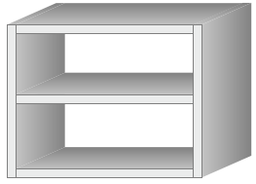
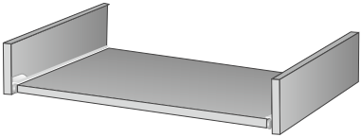
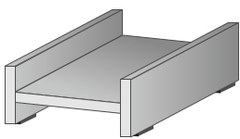
- Suporturi
c
b
a
c
b
a
c
b
a
Proiectul suporturilor pentru facturi

Proiectul suporturilor pentru procesor

Proiectul suporturilor pentru tastatură

Tipuri și dimensiuni suporturi
Nr. | Denumirea | Dimensiuni exprimate în milimetri
Nr. | Denumirea | a | b | c
14.1. | Suport pentru facturi | 400 | 314 | 280
14.2 | Suport pentru procesor | 280 | 120 | 500
14.3 | Suport pentru tastatură | 636 | 100 | 350
Specificație tehnică
Material: PAL melaminat
Cant: 0,5 mm – 2 mm
Culoare: la alegerea beneficiarului
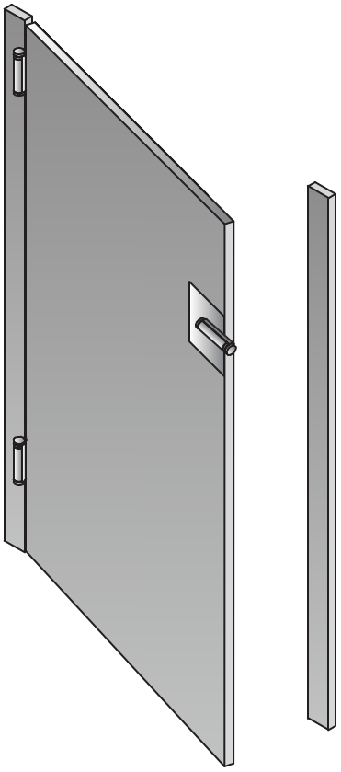
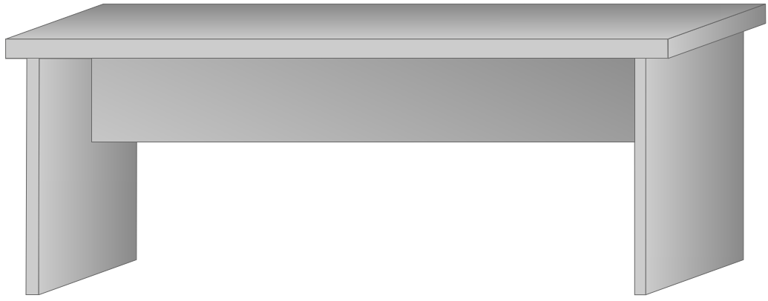
- Scaune și portiere
b
a
b
c
a
d
e
Proiectul portierelor

Proiectul scaunelor

Tipuri și dimensiuni scaune și portiere
Nr. | Denumirea | Dimensiuni exprimate în milimetri
Nr. | Denumirea | a | b | c | d | e
15.1. | Portieră | 750 | 1 200 | x | x | x
15.2 | Scaun | 1 200 | 450 | 400 | 36 | 18
Specificație tehnică
Material: PAL melaminat
Cant: 0,5 mm – 2 mm
Culoare: la alegerea beneficiarului

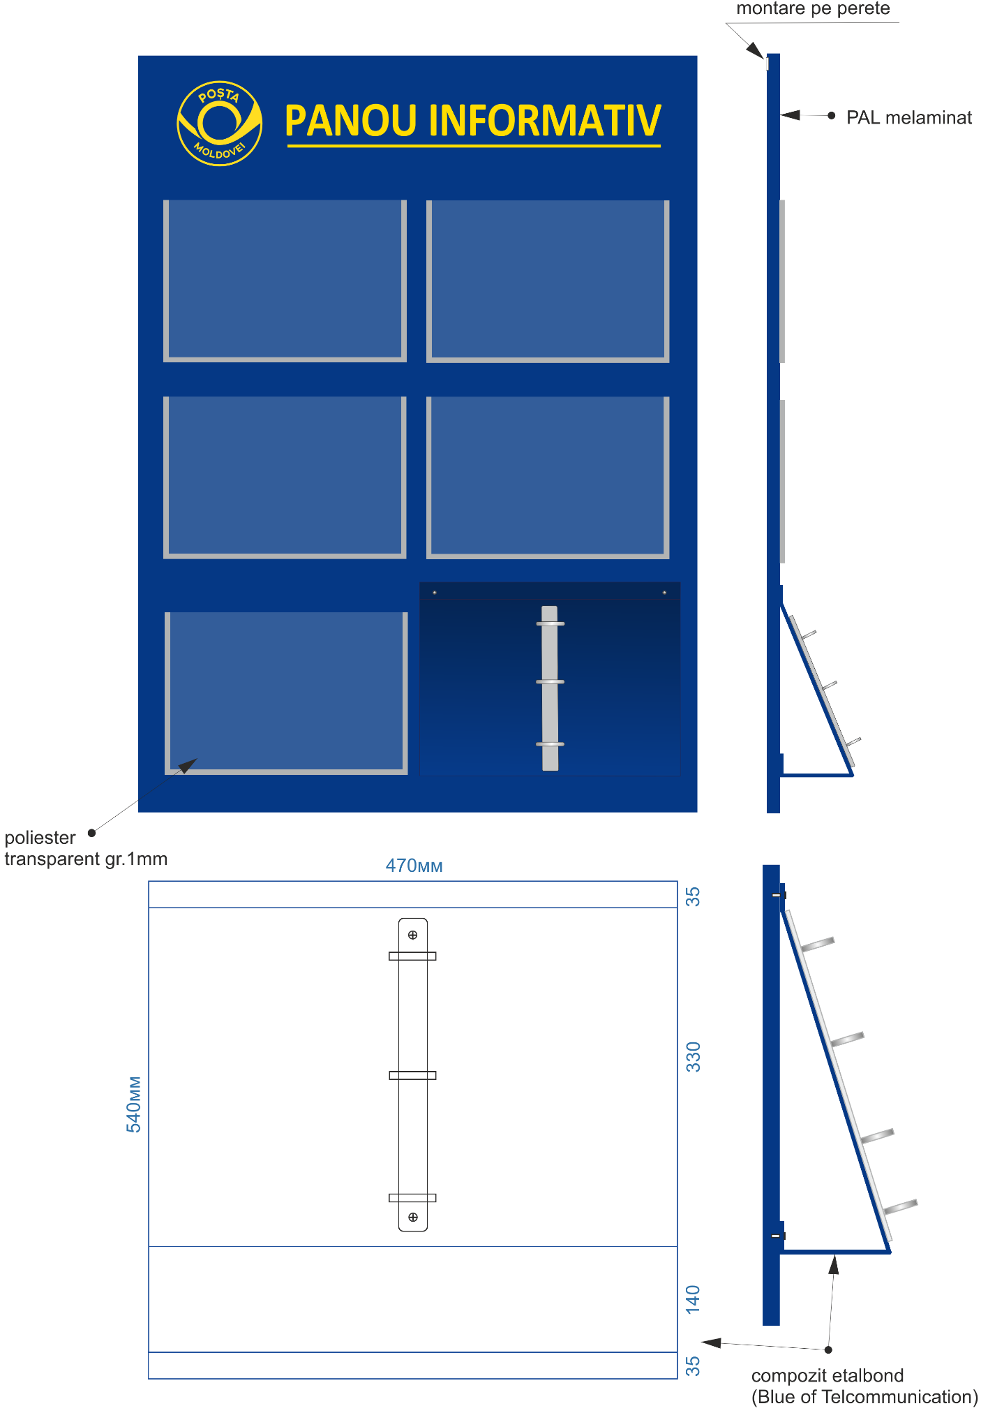
- Panou informativ 1 385 x 1 025 mm

